Студент: Ращупкин Евгений Владимирович

Руководитель: д.ф.-м.н., доцент, профессор каф. СП Макаровских Т.А.

Тема: Разработка десктопного приложения для расчета маршрута сельскохозяйственного дрона по имеющимся характеристикам

**Анализ требований к программной системе**

В результате анализа предметной области и обзора существующих

аналогов были сформированы следующие 2 два основных типа требований:

- функциональные требования - перечень сервисов, которые должна выполнять система.

- нефункциональные требования - описание характеристики системы и её окружения, также содержит перечень ограничений.

1. **Функциональные требования к проектируемой системе**

* Система должна использовать язык программирования Rust
* Система должна проверять корректность вводимых данных
* Система должна использовать веб технологии для визуализации

1. **Нефункциональные требования к проектируемой системе**

* Пользователь должен иметь возможность изменять параметры дронов
* Пользователь должен иметь возможность изменять параметры камеры
* Система должна иметь возможность строить маршрут по заданным характеристикам дрона, камеры и области съёмки
* Система должна иметь возможность визуализировать маршрут на карте

1. **Диаграмма вариантов использования**

На основе требований, предъявляемых к разрабатываемому приложению, были разработаны варианты его использования, которые представлены на рисунке 1.

В ходе проектирования были выделены следующие актеры:

- Пользователь – пользователь приложения, ему доступна возможность использовать весь функционал приложения.

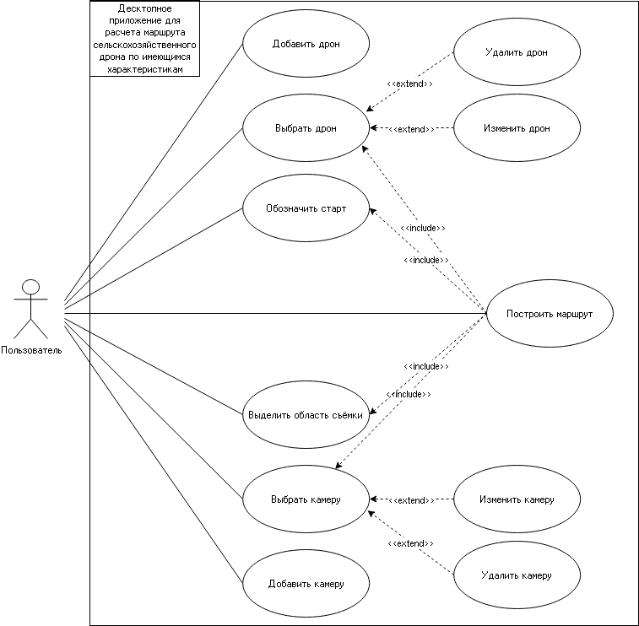

**Рис. 6.** Диаграмма вариантов использования

Пользователь может совершать следующие действия:

Добавить дрон

Выбрать дрон

Удалить дрон

Изменить дрон

Обозначить старт

Выделить область съёмки

Выбрать камеру

Изменить камеру

Удалить камеру

Добавить камеру

Построить маршрут

* 1. **Основные актеры, взаимодействующие с системой**
  2. **Краткое описание вариантов использования**

1. **Спецификация основных вариантов использования**

**Табл. 1.** Спецификация вариантов использования

|  |
| --- |
| ***UseCase:* *Имя прецедента*** |
| *ID:* идентификатор |
| *Аннотация:* Краткое описание |
| *Главные актеры:* Идентификатор актера |
| *Второстепенные актеры:* Актеры, вовлеченные в прецедент |
| *Предусловия:* Состояние системы до начала прецедента |
| *Основной поток:*   1. Начиная с действия основного актера 2. Фактические этапы прецедента 3. Указаны в порядке исполнения |
| *Постусловия:* Состояние системы после выполнения прецедента |
| *Альтернативные потоки:* Связь с возможными альтернативными потоками (по ID) |